Nikon introduceert COOLPIX W100
Amsterdam, 1 augustus 2016: Staat op jouw perfecte vakantiefoto de top van de Mount Everest, het zonnedek van een luxe jacht of het ultieme zwembad-bommetje? De nieuwe Nikon COOLPIX W100 is de ideale camera voor elke type vakantie. Maak thuisblijvers bovendien direct jaloers en deel foto’s en video’s snel en eenvoudig met behulp van SnapBridge⁽⁶⁾.

Nikon breidt de COOLPIX-serie van compactcamera's uit met een nieuw model dat bestand is tegen de wildste avonturen thuis of op reis: de 13,2-megapixel COOLPIX W100. De camera maakt prachtige beelden onder water en kan bij het duiken tot maar liefst 10 m diep⁽¹⁾ worden gebruikt. Bovendien is de camera schokbestendig bij een val tot een hoogte van 1,8 m⁽²⁾ , stofdicht⁽³⁾ en kan hij temperaturen weerstaan tot -10 ºC⁽⁴⁾.

Maak foto's van hoge kwaliteit en deel ze direct via SnapBridge⁽⁶⁾. Met deze gratis app kunnen beelden automatisch worden overgezet naar een smartphone of tablet, zodat ze kunnen worden gedeeld met vrienden en familie. Via Bluetooth^{®(5)} Low Energy maakt SnapBridge⁽⁶⁾ een verbinding met een laag stroomverbruik tussen de COOLPIX W100 en een smartphone of tablet en biedt zo eenvoudige controle over alle fotografische activiteiten. Met één druk op de knop kunnen Full HD-films (1080p) met stereogeluid worden opgenomen, waarbij elektronische VR (Vibratiereductie) ervoor zorgt dat video's scherp en vloeiend blijven. Met SnapBridge⁽⁶⁾ worden jouw smart device en Nikon camera onafscheidelijk!
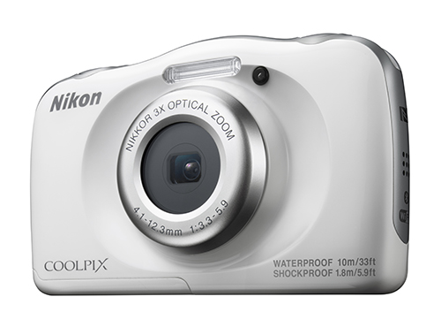

De COOLPIX W100 is zeer eenvoudig te bedienen en heeft een gebruiksvriendelijk menu. Met de eenvoudige autostand kiest de camera de optimale instellingen, zodat er altijd prachtige opnamen worden gemaakt. Foto’s maken en bekijken kan snel en gemakkelijk op de TFT-lcd-monitor van 6,7 cm/2,7 inch met 230.000 beeldpunten, zelfs bij weinig licht of direct zonlicht.

Het was nog nooit zo makkelijk om perfecte portretten te maken, zowel boven als onder water. Het slimme portretsysteem activeert functies zoals gezichtprioriteit-AF, dat automatisch gezichten detecteert en erop scherpstelt, terwijl gezichtsdetectie onder water automatisch een foto maakt wanneer gezichten van mensen worden gedetecteerd.

Matthieu van Vliet, Country Manager voor Nikon Nederland, over de introductie van deze nieuwe waterdichte en schokbestendige camera: “Met de nieuwe COOLPIX W100 maak je zorgeloos en ontspannen foto's en Full HD-films van hoge kwaliteit, in de wetenschap dat je camera bestand is tegen een stootje of een duik in het zwembad. Waar jouw reis je ook brengt, SnapBridge⁽⁶⁾ kan beelden automatisch synchroniseren met je smartphone of tablet, zodat je ze direct kunt delen of opslaan. Door de eenvoudige, intuïtieve bediening is deze camera de ideale keus als je onderweg wilt fotograferen en dankzij het gebruiksvriendelijke menu biedt hij fotoplezier voor het hele gezin.”

De Nikon COOLPIX W100 is vanaf 8 september 2016 beschikbaar in vrolijke kleuren voor een adviesprijs van €172,-.

¹ Equivalent met JIS/IEC-beschermingsklasse 8 (IPX8: onderwateropnamen maken gedurende 60 min op een diepte van 10 m).
² (Geslaagd voor de valtest van NIKON, die voldoet aan MIL-STD 810F Method 516.5-Shock).
³ Equivalent met JIS/IEC-beschermingsklasse 6 (IP6X).
⁴ Tot ongeveer -10 °C.
⁵ Het Bluetooth®-woordmerk is een geregistreerd handelsmerk, eigendom van Bluetooth SIG, Inc. en het gebruik ervan door Nikon Corporation gebeurt onder licentie.
⁶ SnapBridge is beschikbaar voor Android™ en kan gratis gedownload worden via Google Play™. De SnapBridge iOS-app werkt alleen met de W100 na een firmware-update die beschikbaar is vanaf oktober 2016.

EINDE

NIET VOOR PUBLICATIE:

Perscontact, ook voor testexemplaren:
Grayling, Chris Peters
T +31 (0)20 575 40 09
E chris.peters@grayling.com
PressRoom: http://press.grayling.nl/

Voor meer informatie over Nikon’s award-winnende producten, bekijk: www.nikon.nl

